BLATNICKÝ ZPRAVODAJ

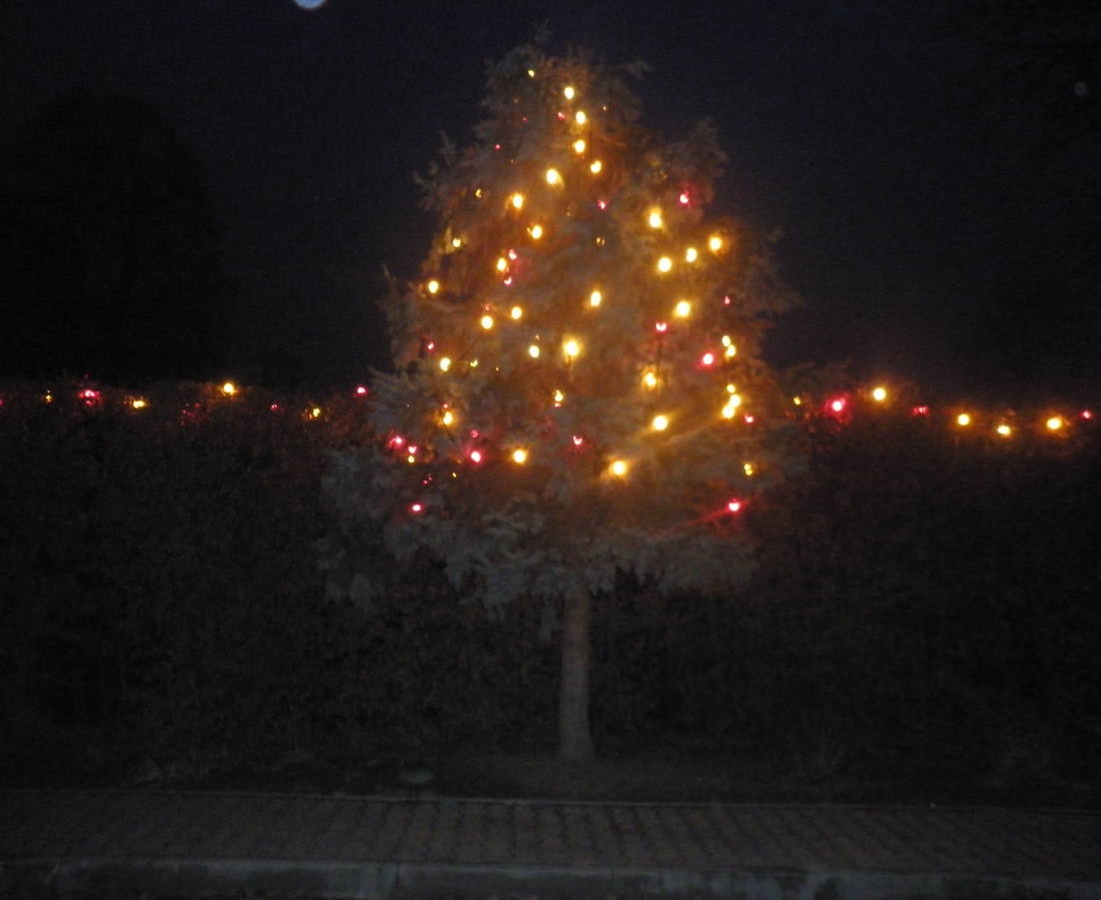

2018

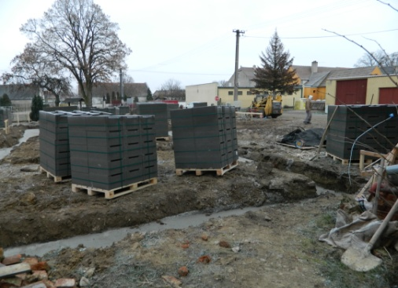
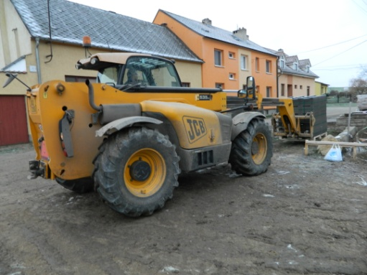
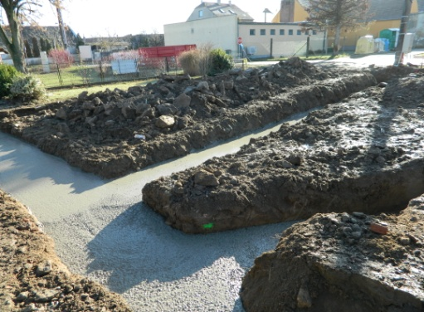
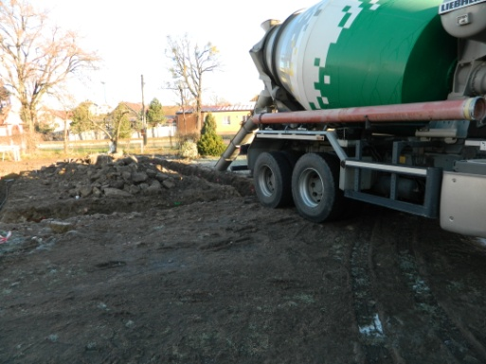
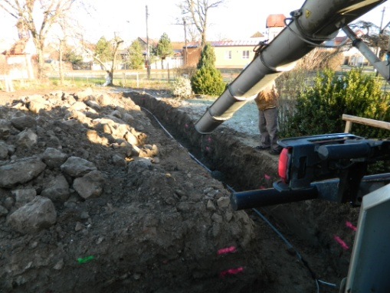
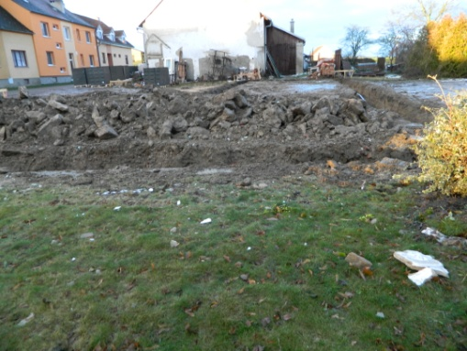
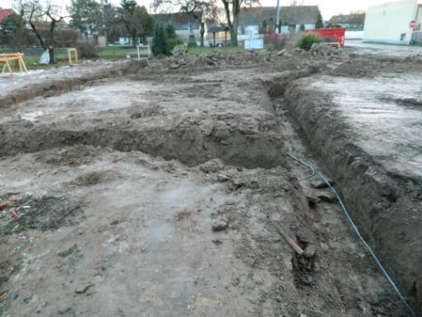
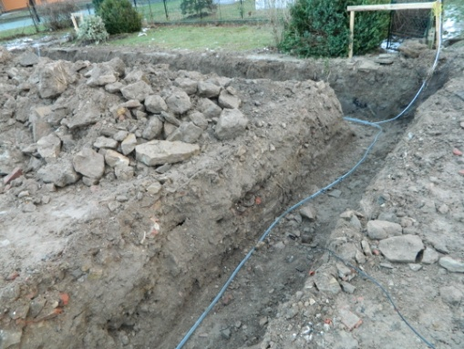

Slovo starosty

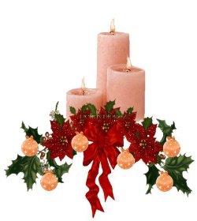
Vážení občané, blíží se konec roku 2018 a vánoční svátky. Tento rok se nesl ve znamení vzpomínek a oslav výročí 100 let od ukončení I. světové války, ale hlavně jsme oslavovali výročí vzniku samostatné Československé republiky, kdy naši významní politici Tomáš Garrigue Masaryk, Milan Rastislav Štefánik, Edvard Beneš, Alois Rašín a další položili základ naší národní samostatnosti. Při této příležitosti zastupitelé obce provedli dne 27. října tichou vzpomínku a uctění památky našich předků, kteří se zúčastnili bojů v I. světové válce, položením věnce k pomníku padlých a zapálením svíčky. Kromě této vzpomínkové události se konalo několik dalších akcí, které proběhly po předchozím schválení zastupitelstvem obce. V letošním roce jich bylo o něco méně než v tom předchozím, více se pracovalo na projektové přípravě a následných povoleních na jednotlivé akce.
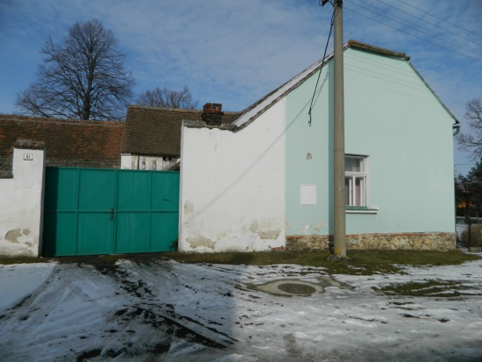
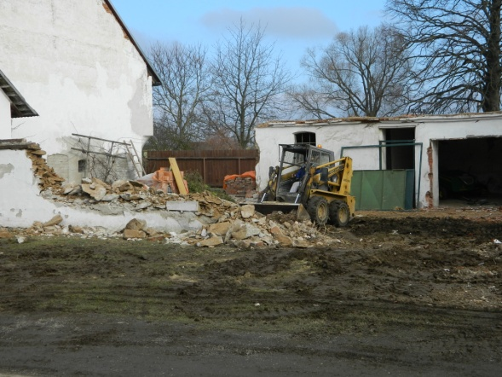
Byla schválena změna územního plánu a vstoupila v platnost, čímž jsme mohli pokračovat v projektové přípravě plochy pro výstavbu rodinných domů v lokalitě ke Dvorku na pozemku p. č. 251. V současnosti je dokumentace na schválení na stavebním úřadě v Moravských Budějovicích a do konce roku 2018 by mělo být vydané stavební povolení, abychom mohli provést výběrové řízení na dodavatele stavby a zahájit co nejdříve stavební práce. Dále jsme přistoupili k záměru přestavby nemovitosti č. p. 61 na na nový obecní úřad dle již schválené projektové dokumentace. Zde proběhlo výběrové řízení na dodavatele stavby, které nám zajistila firma Regionální poradenská agentura, s. r. o., Starobrněnská 20, Brno. Tato akce se nám protáhla až do závěru letošního roku, protože celá procedura od zadání výběrových podmínek, oslovení firem, které jsou ochotné se zúčastnit výběrového řízení, až po samotné výběrové řízení s následným podpisem smlouvy o dílo zabralo celkem sedm měsíců. Z oslovených firem se přihlásily pouze tři, ale jenom jedna splnila zadání pro výběrové řízení a to firma INEX Moravské Budějovice, s. r. o., se kterou byla uzavřena smlouva o dílo. Nyní probíhají stavební práce na konstrukci základové desky, abychom splnili podmínky pro čerpání účelové dotace z programu POVV ve výši 127.000,- Kč. Celková výše finančních nákladů na tuto akci činí 6.643.728,- Kč včetně DPH a je rozložena až do roku 2020 s možností tento termín ještě prodloužit. Časový termín je navržen s ohledem na to, aby nám zbylo dostatek finančních prostředků na důležitější akce, jako je výstavba inženýrských sítí pro nové rodinné domy. O stavební místa je velký zájem. O lokalitě ke Dvorku jsem se již zmiňoval, dále se nám podařilo odkoupit od vlastníků část pozemku p. č. 525/26 v lokalitě u vodojemu, kde by v budoucnosti mělo být postaveno rovněž pět rodinných domů. Také v lokalitě za humny je zájem o stavbu rodinných domů. Proto bylo zadáno vypracování projektové dokumentace s dodáním stavebního povolení na inženýrské sítě v těchto lokalitách. Předpokládaný termín výstavby těchto sítí je rok 2020 – 2021. V loňském roce byla připravena projektová dokumentace na rekonstrukci návesního rybníka u kaple. Dotační výzva byla vypsána až v říjnu letošního roku, proto byla nyní podána žádost na Ministerstvo zemědělství o dotaci na rekonstrukci rybníka. Také byla podána žádost na vydání stavebního povolení pro tuto stavbu. Žádost o dotaci byla zaevidována, a pokud vše dobře dopadne a dotace nám bude přidělena, musí znovu proběhnout výběrové řízení. Celkové náklady na opravu dle projektu činí 3.175.000,- Kč a dotace by měla činit 80% celkových nákladů. Přípravu na tuto akci nám zajišťuje firma KOINVEST s. r. o. Třebíč. Z realizovaných akcí bych uvedl provedení renovace trávníku na fotbalovém hřišti, který byl již značně zdevastován. Bylo provedeno hloubkové prořezání trávníku, dále byl skarifikátorem hloubkově propíchán a následně zapískován 30t písku a proset travní směsí. V letošním roce se nám ukázalo, jak bylo prozřetelné vybudování vrtu a automatické závlahy, protože v letošním velice suchém roce bychom vodu na zalévání z vodoteče brát nemohli a těžko bychom trávník udrželi v dobrém stavu a zajistili rovnoměrnou zálivku po celé ploše hřiště. Tuto akci provedla firma PARK s. r. o. Dukovany a finanční náklady činily 73.529,- Kč. Další akcí byla oprava jímky u ZŠ Blatnice, kde došlo po najetí nákladního vozu s kontejnerem na papír ke zborcení již značně poškozeného betonového záklopu jímky. Jímka byla otevřena, došlo k jejímu vyčištění, opravě a vybetonování nového záklopu a nových šachtových poklopů. Náklady na opravu jímky činily 16.687,-Kč. Dále došlo k demolici chlévů v č. p. 61 jako příprava na přestavbu nového obecního úřadu. Finanční náklady na tuto akci činily 50.000,- Kč. Obě tyto akce nám provedla firma Trnková Iva, Blatnice 140. Také byla provedena revize zabezpečovacího zařízení v kabinách SK Blatnice, a kde se ukázaly nedostatky v zabezpečení kabin. Proto byla provedena rekonstrukce tohoto zabezpečovacího zařízení firmou Kelcom Třebíč s. r. o. v hodnotě 16.029,- Kč.
Proběhlo též několik kulturních akcí. V předjaří se uskutečnil masopustní průvod s maskami, na podzim se uskutečnilo posvícení se zábavami, které uspořádal SK Blatnice. Konala se zde také posvícenská slavnostní mše u obecní kapličky, kde byl předán finanční dar ze sbírky od farníků z Blatnice na opravu farního kostela v Jaroměřicích nad Rokytnou ve výši 6.100,- Kč. 30. listopadu proběhlo slavnostní rozsvícení vánoční výzdoby s vánoční besídkou v kulturním domě, kterou zajistily děti z naší ZŠ a MŠ s příchodem Mikuláše, anděla a čerta a předáním dárkových balíčků našim malým dětem. Následně 1. prosince SDH Blatnice uspořádal mikulášskou zábavu.
Na závěr bych chtěl poděkovat všem zastupitelům, firmám, spolkům i občanům, kteří se angažovali na činnosti a životě v obci a tím zpříjemňovali prostředí obce ostatním spoluobčanům.
Stanislav Husa, starosta obce


Z jednání zastupitelstva obce v roce 2018


Zasedání zastupitelstva obce se konalo v uplynulém roce 12 x, jedno bylo mimořádné a jedno ustavující zasedání zastupitelstva a projednalo celkem 116 bodů programu. Z programu jednání zmiňuji nejdůležitější body, zastupitelstvo:
- schválilo, na základě přiloženého soupisu zakoupeného majetku, darování majetku pořízeného příspěvkovou organizací ZŠ a MŠ Blatnice v průběhu roku 2017 dle dodatku č. 7 ke zřizovací listině příspěvkové organizace. Jedná se o drobný majetek v celkové hodnotě 89.886,50 Kč (DDHM 65.189,- Kč, DDNM 11.302,-Kč a DKHM UP 13.395,50 Kč). Tento majetek se stává darem pro příspěvkovou organizaci po dobu její existence (ZŠ eviduje v rozvaze a DKHM na podrozvaze).
- schválilo finanční dar pro Nemocnici Třebíč ve výši 5.000,-Kč. Zastupitelstvo obce projednalo a schválilo darovací smlouvu ve prospěch Nemocnice Třebíč, příspěvková organizace, Purkyňovo nám. 133/2 ve výši 5.000,-Kč.
- schválilo Změnu č. 1 Územního plánu obce Blatnice a Opatření obecné povahy, kterým se vydává Změna č. 1 Územního plánu obce Blatnice. Veřejné projednání proběhlo dne 17. 1. 2018 bez připomínek. Vyhláška o vydání Opatření obecné povahy byla vyvěšena od 9. 2. do 26. 2. 2018.
- schválilo roční účetní závěrku ZŠ a MŠ Blatnice k 31. 12. 2017, a to bez výhrad, zároveň schválilo výsledek hospodaření ZŠ a MŠ Blatnice za rok 2017 ve výši 116.353,14 Kč a rozdělení výsledku hospodaření ZŠ a MŠ Blatnice přidělením částky 116.353,14 Kč do rezervního fondu.
- schválilo pořízení programu pro zpracování účetnictví v režimu DPH dodaný dle nabídky firmou ALIS, spol. s r. o., Mariánská 538, Česká Lípa za cenu 18.117,- Kč bez DPH. Program bylo nutné pořídit z důvodu přechodu obce Blatnice do režimu plátcovství DPH a tím i do vedení účetnictví v režimu DPH
- schválilo roční účetní závěrku včetně hospodářského výsledku za rok 2017, sestavenou k 31. 12.2017, a to bez výhrad. Zároveň zastupitelstvo obce schválilo převedení hospodářského výsledku za rok 2017 v hodnotě 2.046.351,31 Kč na účet 432 nerozdělený zisk, neuhrazená ztráta min. let.
- projednalo stav příprav na nové evropské nařízení o ochraně osobních údajů známé pod zkratkou GDPR. Po projednání jednotlivých doručených nabídek na zpracování příslušné agendy schválilo zastupitelstvo využití nabídky od pana Ing. Každý, Pocoucov 50, 674 01 Třebíč, který garantoval zajištění auditu, vypracování směrnic a zajištění pověřence
- schválilo platový výměr pro pracovníky na VPP. Pro pana Jana Librušky se stanovila částka na 90,- Kč/hod, pro ostatní pracovníky a případné brigádníky se stanovila částka 85,- Kč/hod
- schválilo Smlouvu o poskytnutí dotace z programu POVV Kraje Vysočina. Finanční příspěvek na akci „Rekonstrukce OÚ – 1. etapa činí 127.000,- Kč, zbývající část ceny za stavební práce hradí investor, to je Obec Blatnice.
- schválilo Příkazní smlouvu č. SML-Z-M-18-175 uzavřenou mezi Obcí Blatnice, Blatnice 132, IČO 00375403 jako příkazce a Regionální poradenskou agenturou, s. r. o., Starobrněnská 20, Brno, IČO 26298163 jako příkazník pro poskytnutí konzultační a poradenské služby k organizaci zadávacího řízení k projektu s pracovním názvem „Přístavba a stavební úpravy OÚ Blatnice“. Poskytování služeb bude probíhat podle platného právního řádu České republiky (především podle zákona č. 134/2016 Sb., o zadávání veřejných zakázek)
- schválilo pořízení územní studie pro lokalitu Z 1.1 k. ú. Blatnice, podmíněné Územním plánem Blatnice a podání žádosti na základě ust. § 6 odst. 1, písm. c) zák. 183/2006 Sb., stavební zákon, v platném znění na Městský úřad Moravské Budějovice, odbor výstavby a územního plánování o pořízení územní studie pro lokalitu, Z 1.1 k. ú. Blatnice, podmíněné Územním plánem Blatnice. Jedná se o lokalitu pro bytovou výstavbu ke Dvorku
- schválilo poskytnutí ochranných pracovních pomůcek pracovníkům na VPP ve výši 1.500,- Kč jednorázově pro rok 2018
- schválilo Dodatek č. 1 k pachtovní smlouvě č. 417 uzavřené mezi propachtovatelem Obec Blatnice a pachtýřem ZEAS, a. s. na pronájem obecních pozemků za celkovou výši ročního pachtovného, které činí 3. 200,- Kč za jeden hektar zemědělské půdy bez DPH.
- schválilo Dodatek č. 2 k Dohodě o pronájmu ze dne 9. 12. 2014 uzavřené mezi pronajímatelem Obec Blatnice a nájemcem SK Blatnice na pronájem sportovního areálu na platbu dodávané energie, vody, svoz odpadů a poskytování televizního signálu.
- provedlo volbu osoby, která provede otevírání obálek s cenovými nabídkami na prodej pozemku p. č. 30/9. Zastupitelstvo obce schválilo Lukáše Trnky, který provedl otevření obálek s cenovými nabídkami. Podle směrnice, která byla schválena na mimořádném zasedání zastupitelstva obce M01/2018 bylo přistoupeno v 19.30 hod. k otevření obálek dle pořadí, jak byly podané cenové nabídky. Z této obálkové soutěže byla vybrána nejvyšší cenová nabídka, kterou podal pan Zbyněk Konfršt a paní Lenka Konfrštová, bytem Zahradní 1024, Jaroměřice nad Rokytnou ve výši 255,- Kč/m2. Otevírání obálek bylo ukončeno v 19.37 hod. Následně byli vybraní zájemci o koupi stavebního pozemku p. č. 30/9 seznámeni s obsahem Kupní smlouvy a smlouvy o zřízení předkupního práva. O průběhu výběru zájemce o prodej pozemku p. č. 30/9 obálkovou metodou byl proveden samostatný zápis
- schválilo změnu ceny za prodej palivového dřeva z obecního lesa v důsledku poklesu prodejních cen dřeva a stanovilo částku 600,- Kč/m2 včetně DPH pro občany Blatnice s datem platnosti od 12. 7. 2018
- schválilo souhlas s umístěním koncového prvku varování. Tento souhlas se vydává na umístění koncového prvku – nové digitální elektronické sirény na objekt č. p. 112, jedná se o budovu hasičské zbrojnice. Souhlas se vydává ke studii proveditelnosti pro výměnu a doplnění koncových prvků varování v zóně havarijního plánování JE Dukovany
- schválilo Smlouvu o podmínkách napojení, o spolupráci a součinnosti při realizaci plynárenského zařízení a o smlouvě budoucí nájemní k budoucímu provozování plynárenského zařízení mezi Obcí Blatnice jako investor a společností GasNet, s. r. o., Plynárenská 499/1, Brno jako provozovatel plynárenského zařízení a schválilo její uzavření. Jedná se o plynárenské zařízení, které je plánováno zbudovat v části lokality ke Dvorku, která je určena pro výstavbu rodinných domů
- schválilo záměr odkoupení části pozemku p. č. 525/26 v k. ú. Blatnice od vlastníků Doležal Eduard ½ a Doležal Eduard a Doležalová Růžena ½, bytem Blatnice 54. Část pozemku bude oddělena geometrickým plánem a jedná se o výměru cca 3.967 m2. Tento pozemek se nachází v lokalitě za Holíkovýma a bude využit pro účely výstavby rodinných domů
- schválilo Smlouvu o dílo na zpracování Lesního hospodářského plánu na období od 1. 1. 2020 do 31. 12. 2029 se zhotovitelem LHP LESPROJEKT BRNO, a.s.
- schválilo Smlouvu o realizaci překládky sítě elektronických komunikací, uzavřenou mezi Obcí Blatnice jako investor a společností Česká telekomunikační infrastruktura a. s., Olšanská 2681/6, Praha 3 (dále „CETIN“) jako provozovatel elektronických komunikací. Jedná se o telekomunikační zařízení, které je položeno přes pozemek p. č. 251, lokalita ke Dvorku, která je určena pro výstavbu rodinných domů a přes kterou vede telekomunikační kabel a je třeba provést jeho překládku
- schválilo záměr odkoupit části pozemku od vlastníků pozemků p. č. 18/4, 2/1, 4/1 a 5 z důvodů rozšíření obecní komunikace 1025/1 pro zajištění přístupu k pozemku p. č. 2/1, kde majitel hodlá zbudovat rodinný dům a tento požadavek stanoví stavební zákon. Výměra odkupovaných částí pozemků bude stanovena geometrickým plánem a cena byla stanovena na 40,- Kč/m2
- schválilo smlouvu o příslibu zbudování inženýrských sítí uzavřenou mezi Obcí Blatnice jako investorem inženýrských sítí a Markem Šabatkem, Blatnice 128 jako stavebník o zajištění inženýrských sítí za účelem napojení plánovaného rodinného domu, který hodlá postavit na svém pozemku p. č. 2/1. Tyto sítě budou protaženy a zbudovány do místa, kde se napojuje pozemek p. č. 1019/1 na pozemek p. č. 1025/1. Od těchto míst si stavebník zbývající část sítí musí dovést domovními přípojkami až ke své nemovitosti. Tyto přípojky mu bude umožněno vést po pozemku p. č. 1025/1
- schválilo Smlouvu o budoucí smlouvě o zřízení služebnosti na pozemku p. č. 1023/9, který je ve vlastnictví Kraje Vysočina, po kterém povede chodník a inženýrské sítě k pozemku p. č. 251, na kterém je plánováno zbudovat 5 rodinných domů
- schválilo Smlouvu o připojení k distribuční soustavě č. 12431618, 12431652, 12431658, 12431664, a 12431666 uzavřenou mezi Obcí Blatnice jako investor a společností E.on Distribuce, a. s., F. A. Gerstnera 2151/6, České Budějovice jako distributor. Jedná se o připojení plánovaných 5 rodinných domu na pozemku p. č. 251
- schválilo Smlouvu o dílo na vypracování projektové dokumentace pro výstavbu inženýrských sítí ke Dvorku ve výši 155.000,-Kč, zpracovatelem je Miroslav Krotký, Moravské Budějovice
- projednalo žádost skupiny občanů o zbudování chodníku okolo asfaltové komunikace na pozemku p. č. 1084 v části od Nechvátalových až po kabiny SK Blatnice z důvodů zvýšení bezpečnosti chodců a zamezení ostřiku chodců a fasád domů vodou v případě deštivého počasí
- schválilo Příkazní smlouvu na provedení činností souvisejících s realizací stavby „Oprava a odbahnění Návesního rybníka, k. ú. Blatnice“, obec Blatnice jako příkazce a KOINVEST CZ, s.r.o., Demlova 1011, Třebíč jako příkazník
- schválilo využití cenové nabídky od společnosti Kelcom International Třebíč, s. r. o., Hrotovická 160, Třebíč na rekonstrukci a modernizaci zabezpečovacího zařízení v kabinách u fotbalového hřiště. Cena za provedenou opravu činí 16.029,- Kč
- schválilo odměny členů zastupitelstva obce a výborů obce dle nařízení vlády č. 318/2017, kterým se mění nařízení vlády č. 37/2003 Sb., o odměnách za výkon funkce členům zastupitelstev, ve znění pozdějších předpisů, takto:
neuvolněný starosta obce: 22.134,-Kč
neuvolněný místostarosta obce: 19.921,-Kč
předsedové výborů: 2.214,-Kč
členové výborů: 1.845,-Kč

- schválilo Smlouvu o dílo na vypracování projektové dokumentace ke stavebnímu povolení a vyřízení inženýrské činnosti uzavřenou mezi Obcí Blatnice, Blatnice 132 jako objednatel a Ing. Jiřím Šťastným, Sadová 1518, Moravské Budějovice jako zhotovitel. Jedná se o vypracování projektové dokumentace ke stavbě inženýrských sítí k plánované výstavbě rodinných domů v lokalitě Za humny za cenu 101.000,- Kč a v lokalitě U vodojemu za cenu 118.000,- Kč. Celková výše nákladů na vypracování projektové dokumentace a stavební povolení pro obě stavební lokality činí 219.000,- Kč
- schválilo Smlouvu o dílo uzavřenou mezi Obcí Blatnice, Blatnice 132 jako objednavatel a firmou INEX Moravské Budějovice, s. r. o. jako zhotovitel na veřejnou zakázku s názvem „Rekonstrukce obecního úřadu Blatnice“. Zhotovitel této zakázky byl vybrán na základě veřejného výběrového řízení jako nejvýhodnější nabídka. Cena za zhotovení veřejné zakázky „Rekonstrukce obecního úřadu Blatnice“ včetně soupisu stavebních prací, dodávek a služeb s výkazem výměr předaných objednatelem činí celkem 6.643.728,- Kč včetně DPH. Režim výstavby je rozvržen dle smlouvy na období od konce roku 2018 až do roku 2020. V případě potřeby při nedostatku finančních prostředků bude termín dostavby řešen dodatkem ke smlouvě o dílo na delší časové období
- schválilo Smlouvu o poskytnutí dotace na les (jedná s o dotaci na výstavbu oplocenek pro nové výsadby) uzavřenou mezi Obcí Blatnice jako žadatel a Krajem Vysočina, Žižkova 1882/57, Jihlava jako poskytovatel na částku 76.500,- Kč
- schválilo poskytnutí dárkového mikulášského balíčku každému dítěti v obci Blatnice do věku 12 let v hodnotě 80,- Kč na dítě.
- schválilo pravidla rozpočtového provizoria, podle kterých bude v roce 2019 hospodařit až do doby schválení rozpočtu
- schválilo plán inventur, podle kterého se bude provádět inventarizace majetku obce k 31.12.2018.

Vážení spoluobčané, zastupitelstvo obce chce tímto poděkovat všem, kteří se na činnosti v naší obci jakkoliv podíleli a tím pomohli k reprezentativnímu vzhledu naší obce. Dále děkujeme i zaměstnancům obce, kteří se podíleli na údržbě zeleně a prováděli pěstební práce v našich lesích. Zároveň Vám přejeme klidné a příjemné prožití vánočních svátků a do nového roku Vám přejeme zdraví, rodinnou pohodu, mnoho štěstí a splnění co nejvíce přání.

za zastupitelstvo obce Stanislav Husa, starosta



Obecní lesy Blatnice v roce 2018

Vážení čtenáři,
blížící se konec roku mne nutí ohlédnout se za končícím se rokem 2018 a pokusit se zhodnotit práce v obecních lesích.
Pročítal jsem půjčené starší ročníky Blatnického zpravodaje, hledaje inspiraci. Téměř vizionářsky psaný článek o hospodaření v obecních lesích ve Zpravodaji v roce 2015 mě však donutil se hlouběji zamyslet nad současným vývojem podnebí. Můj předchůdce zde s obavami popisuje nástin vývoje klimatu a jeho možné důsledky v budoucím období a to nejen obecně pro lesy. Své obavy opírá o rekordně alarmující výsledky měření teplot a srážek v roce 2015. Po dalších uplynulých třech letech, které v podstatě kopírují počasí z roku 2015, mně nezbývá nic jiného, než potvrdit neradostnou obavu.
Věřím, že většina veřejnosti v ČR již vidí zásadní změny kolem sebe a uvědomují si, že stojíme na prahu klimatických změn.
Kdo z blatnických občanů v letošním roce vyšel procházkou směrem k obecním lesům, mohl jen smutně hledět na plošně odumírání smrkových porostů.
Při psaní tohoto článku již mohu jen smutně konstatovat naprosté odumření smrků a to na celé ploše jeho výskytu. Smrk téměř ve všech věkových stupních, tedy od prořezávek až po přestárlé porosty, masově odumírá již na většině území České republiky. Okres Třebíč není výjimkou, spíše naopak. Naštěstí v našich obecních lesích mladé porosty toto odumírání úplně nepostihlo. Jsou již alespoň dvě desetiletí zakládány z odolnějších listnáčů i jehličnatých dřevin.
Přes tento neradostný stav se snažíme co nejrychleji obnovit les novou výsadbou. Vysazujeme jen dřeviny s kůlovým kořenem, jak listnaté dřeviny, tak jehličnany. Z listnáčů dub, lípu, jeřáb břek a z jehličnanů pak jedli, douglasku a modřín. Nadále vychováváme mladé porosty prořezávkou. Monitoring a ochranu proti kůrovci jsme prováděli pomocí 23 lapačů s feromony. Asi není pamětníka, který by byl schopen za minimálně 100 let opakovaně nasbírat 10l kyblík lýkožroutem.

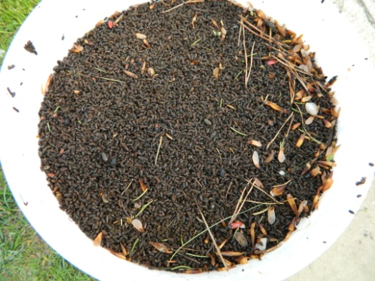
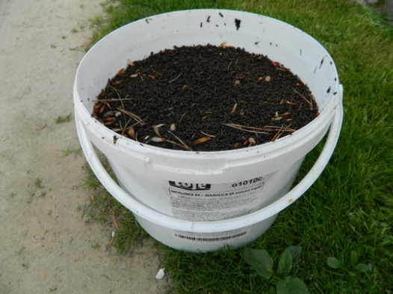
Kvůli nárůstu kůrovcové těžby jsme byli nuceni zahájit strojovou těžbu pomocí harvestorové technologie. Celoplošnou přípravu půdy pak drtičem klestu.
Je nutné zmínit situaci s odbytem dříví. Dnes je velmi obtížně na trh umístnit kulatinové sortimenty. Na přetlak kulatinových sortimentů trh reagoval výrazným poklesem ceny. Proto očekáváme, že současně vytěžené dříví budeme ještě prodávat i minimálně v první čtvrtině příštího roku.
Za letošní rok jsme vytěžili 1.574 m³. Zalesnění proběhlo na 2,2 ha. Výchovný zásah jsme provedli na 1,15 ha. Celková výše dotace na přípravu půdy činila 21.800,- Kč, na zalesnění pak 182.340,- Kč. Na výchovný zásah – prořezávku požadujeme 44.560,- Kč. Za prodané dříví jsme utržili 1.946.775,-Kč.
Závěrem mi ještě dovolte poděkovat všem, kterým není lhostejný zdravotní stav lesa a pomáhají zmírnit dopady kalamity. Rovněž děkuji myslivcům i hasičům za účinnou pomoc a obecnímu zastupitelstvu za pochopení celé náročné problematiky ohledně obecních lesů a jejich zachování pro následné generace.

Ing. Jiří Dobeš, odborný lesní hospodář

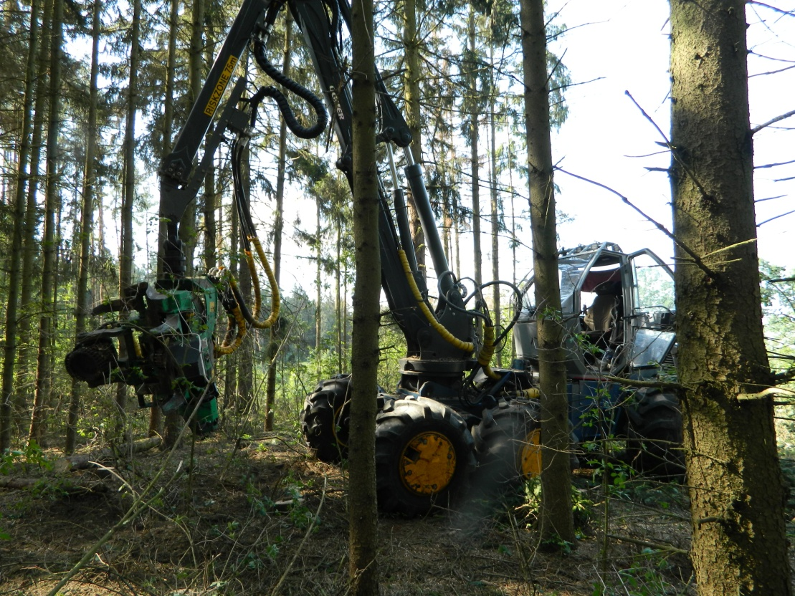


Co jsme prožili v roce 2018

Celý minulý školní rok jsme putovali pravěkem od doby ledové, přes čtvrtohory, třetihory, druhohory až do prvohor, kde nás čekalo objevování trilobita. Postupně jsme potkávali pravěké lidi, mamuty, šavlozubé tygry, dinosaury. Poznávali jsme, jak to dříve bylo. Snad si z toho i něco pamatujeme. Naším dopravním prostředkem byl vor.
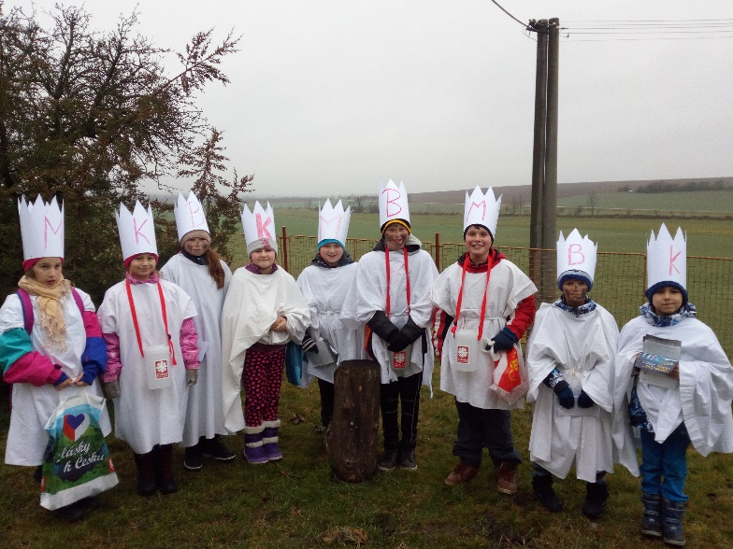
Leden 2018 jsme zahájili tříkrálovou sbírkou, která byla velice úspěšná, žáci vybrali opět větší částku než v předešlém roce.

Touto cestou chci poděkovat všem, kteří na děti ve svém domě čekají a přispějí nějakou finanční částkou, zároveň obdarují malé koledníky sladkostmi. Dětem se tato akce velmi líbí a mají opravdu dobrý pocit z toho, že pomáhají nemocným. Za odměnu pak dostali od Červeného kříže filmové představení v Třebíči, kam jeli s paní vychovatelkou.
Když už jsme u charitativních akcí, tak bych chtěla zmínit i další aktivity školy v této oblasti. Pravidelně každý rok přispíváme zakoupením různých předmětů na fond SIDUS, které pak dětem dáváme jako dárky ke Dni dětí či jako Mikulášskou nadílku. Dále fond DĚTI DĚTEM, kdy rodiče našich dětí a zaměstnanci školy zakoupením dárečku opět přispívají na dobrou věc. S dětmi si o této problematice dostatečně povídáme a myslíme si, že mají opravdu radost z toho, že pomůžou jiným nemocným dětem.
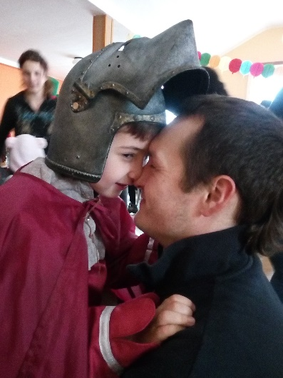
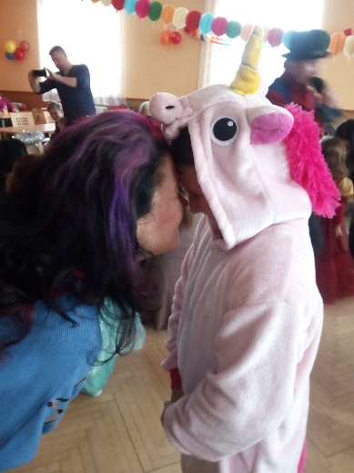
3. 2. 2018 zorganizovala naše škola za spolupráce některých rodičů školní ples, již druhý ročník. Tentokrát se jednalo o country bál se skupinou Handlíři. Jsme však zklamány malou účastí veřejnosti. Chyběli rodiče našich žáků i dětí z mateřské školy, obsazenost kulturního domu zachraňovala pouze místní mládež. Z důvodu malého zájmu jsme se rozhodly, že další školní ples již organizovat nebudeme. Je nám to líto, neboť finance získané touto cestou jsme využívaly pro děti k úhradě dárků, vstupného či úhrady autobusu na některé akce apod.
11.2.2018 uspořádala naše škola dětský karneval v kulturním domě. O program se postaral žonglér a bavič “Čabík“. Dokázal vtáhnout do zábavy i samotné rodiče, kteří díky tomu strávili společně se svými dětmi příjemné odpoledne. Rodiče s dětmi tancovali, hráli si a smáli se. Bohatá tombola s výhrou pro každou masku pak byla vyvrcholením celé akce.
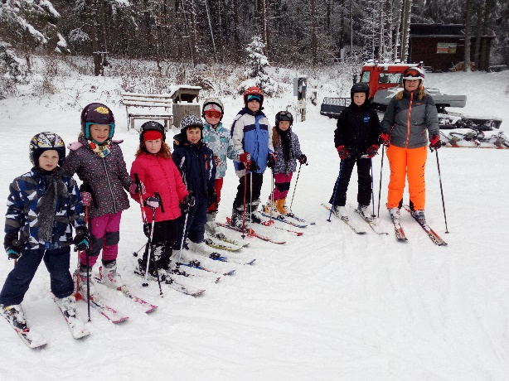
V únoru proběhl také lyžařský výcvik na Jalovci. Zúčastnilo se osm lyžařů a všichni do jednoho se za tři dni naučili lyžovat. Volný čas si děti zpříjemňovaly bobováním a stavěním sněhuláků. Jelikož šlo ale o zimní školu v přírodě, po dva večery plnili žáci úkoly z matematiky i českého jazyka.

Březen – měsíc knihy. Školáci chodili každý den po obědě číst dětem do mateřské školy knihy.
Dle lidové tradice proběhlo již tradiční vynášení paní Zimy neboli Morany či Smrtolenky. Bába ze slámy oblečená do starých šatů s věncem z vyfouknutých vajec kolem krku byla vhozena do rybníku. Zpátky do školy děti donesly létečko – větev, na kterou uvázaly barevné mašličky. Vyhnaly tak zimu a přivítaly jaro.
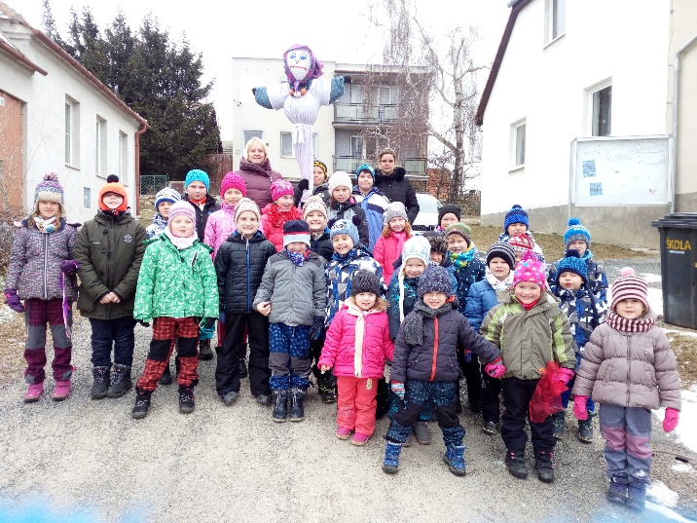


Koncem března ještě proběhly velikonoční dílničky s rodiči, kde si každý účastník vyrobil dekoraci na Velikonoce. Děti ochutnaly velikonočního beránka.
V dubnu proběhl zápis dětí do 1. ročníku základní školy, tentokrát tematicky zaměřený jako „Cesta do pravěku“. Žáci základní školy doprovázeli budoucí školáky v převlečení jako pravěcí lidé. Na závěr hledaly všechny děti schované dinosaury a jednoho z nich ochutnaly v podobě velkého dinosauřího dortu. Bylo zapsáno pět dětí.


V rámci Dne Země se školní družina zapojila do akce Čistá Vysočina a provedla úklid kolem školy a také po obci a kolem silnice do Ohrazenic. Dětem se sbírání odpadků moc líbilo, vždy vše okomentovaly stylem, že je hrůza, co si lidé dovolí do přírody jen tak hodit. Děti v naší škole jsou vedeny k ochraně přírody, probíhá kvalitní enviromentální výchova.
V Moravských Budějovicích jsme absolvovali besedu o Brazílii, která všechny děti nadchla díky působivému vyprávění samotných cestovatelů a jejich vlastních fotografií.
Duben jsme ukončili čarodějnickým dnem, kdy děti v přestrojení za čaroděje a čarodějnice plnily čarodějnické úkoly. Nakonec jsme společně postavili máju, pod kterou jsme si zatancovali.
V květnu se uskutečnil výlet do dinoparku, na který se děti už dlouho moc těšily.
Žáci základní školy navštívili v rámci dopravní výchovy dopravní hřiště, kde za účasti městské policie a města Moravské Budějovice proběhla výuka, teoretická i praktická část. V rámci praktické části sedli všichni na kolo, motokáru či koloběžku a jezdili dle dopravních značek na dopravním hřišti. Také děti z mateřské školy navštívily toto dopravní hřiště v rámci spolupráce s další mateřskou školou v Moravských Budějovicích.
V tomto měsíci proběhl také sběr papíru, do kterého se zapojují i další občané Blatnice a my jim touto cestou moc děkujeme. V minulém školním roce se naše škola umístila mezi nejlepšími sběrače, za což jsme obdrželi finanční odměnu i drobné dárky pro děti.
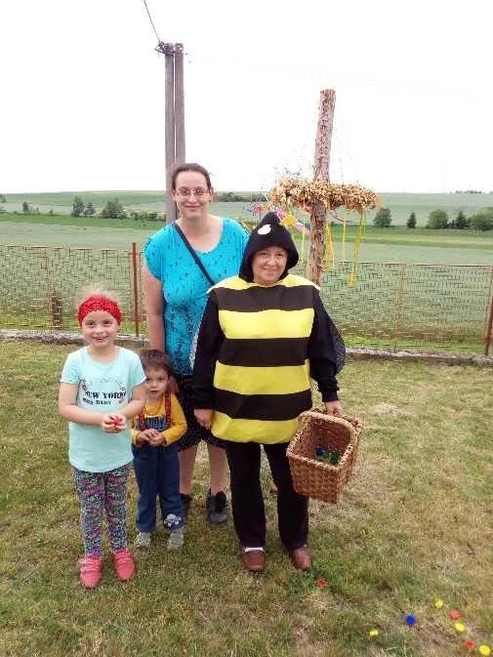
Ke Dni dětí jsme vyrazili do zábavného parku do Stříteže. Motokáry, skluzavky, prolézačky, trampolíny a spoustu další zábavy – to je pro děti vždy vhodný dárek.
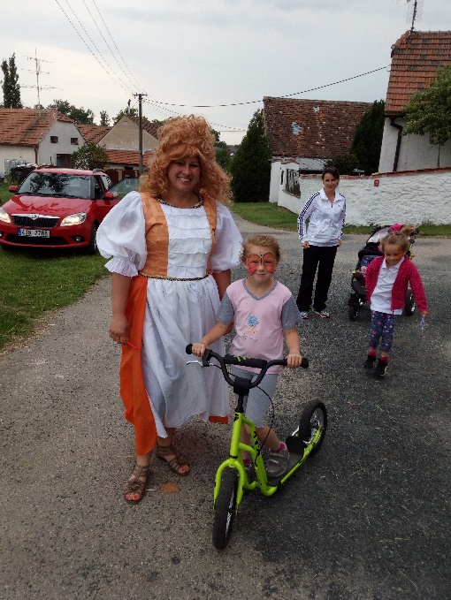
Den dětí jsme také oslavili uspořádáním pohádkové cesty, které se měli možnost účastnit i ostatní děti z Blatnice i jejího okolí. Včelka Mája, princezna Zlatovláska, král, Šmoulinka, Bílá paní, Sněhurka, mořská panna…a spousta zajímavých pohádkových úkolů. Za odměnu pak zmrzlina, skákací hrad a obrázek na obličej.

Konec minulého školního roku 2017/2018 proběhl ve znamení neštovic. Víc než polovina dětí onemocněla, takže jsme byli nuceni zrušit připravovanou školu v přírodě i školní akademii. Rozloučení s páťáky a předškoláky proběhlo pouze v mateřské škole při malé besídce pro rodiče a prarodiče. Místo školy v přírodě proběhl pro školáky jednodenní sportovní den – dobrodružná cesta do Jaroměřic s plněním tajemných úkolů, jejíž ukončením byla jízda na motokárách na dopravním hřišti v Jaroměřicích. Všichni byli přímo nadšení!!!

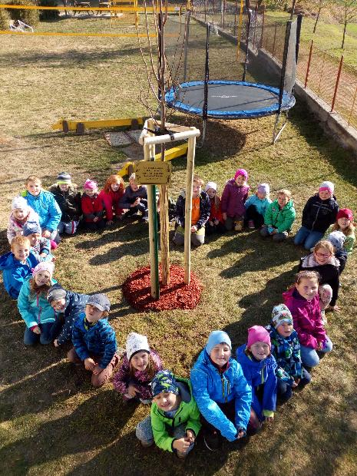
Koncem prázdnin děti obdržely dopis, ve kterém se dozvěděly, co je čeká v novém školním roce. V tomto roce 2018/2019 lezeme po žebříku a šplháme se na vysokou mohutnou stoletou lípu – národní strom. Po cestě se na každé příčce seznamujeme s historií naší republiky. Celý roční projekt má název STOLETÉ KOŘENY. Všechny děti z mateřské školy i základní školy se postupně seznamují s Věstonickou Venuší, Cyrilem a Metodějem, Karlem IV., Janem Husem, bitvou na Bílé hoře, Marií Terezií, Národním obrozením, revolucí v roce 1848, první světovou válkou a vznikem Československé republiky před sto lety. V rámci oslav vzniku naší republiky se naše škola ve spolupráci s Obcí Blatnice zapojila do projektu, jehož hlavním cílem bylo vysadit během deseti dní co největší počet našich národních stromů po celém území naší vlasti.
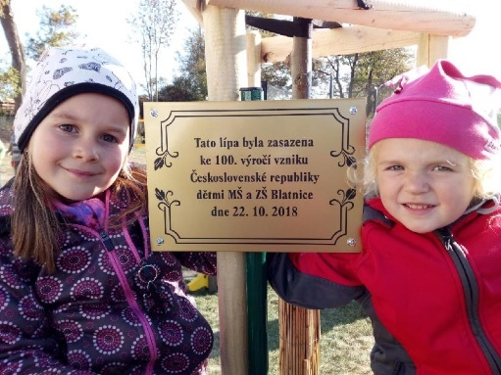
My jsme vysadili dvě lípy. Jedna poroste hrdě na školní zahradě, druhá na dětském hřišti. Děkujeme vedení obce Blatnice, že nám umožnilo zapojení do tohoto projektu. Součástí akce bylo i zaslání fotodokumentace a případné zapojení do fotografické soutěže. Naše dvě fotografie dostaly ocenění mezi nejlepšími a dětem byly zaslány drobné dárky.

V září proběhla zahradní slavnost s podzimním tvořením pro děti a jejich rodiče. Vyráběla se dekorace v podobě podzimních věnců a podzimníčků. Děti si opekly špekáček či párek a po setmění následoval lampionový průvod obcí.
V říjnu si děti ze základní školy užily s paní vychovatelkou projektový den – DRÁČKOVÝ DEN, jehož součástí bylo hned několik aktivit – vaření, tvoření, plnění úkolů, pouštění draků. Hodnocení dětí: „Více takových dní!“
Konec listopadu patřil přípravám na advent, děti vyráběly výzdobu a těšily se na přicházející Vánoce.
29. 11. 2018 proběhly adventní dílničky, kde si rodiče se svými dětmi vyrobily tři krásné dekorace pro vánoční náladu. V pátek 30. 11. 2018 se uskutečnila čertovská besídka, na kterou dorazil i samotný Mikuláš, aby rozdal všem dětem do 12-ti let balíčky se sladkostmi. Po skončení besídky se všichni účastníci přesunuli ke kapličce k vánočnímu stromu, který byl slavnostně rozsvícen. Doba adventu přišla…
Všem, kteří čtou moje řádky, přeju, aby si tuto dobu adventní užili co nejlépe bez shonu a stresu, těšení na Vánoce si krásně prožili se svými dětmi, se svojí rodinou a svými přáteli. Vánoce - to je nejhezčí období v roce, kdy si navzájem říkáme, jak nám na těch druhých záleží, jak nám je s nimi dobře, pomáháme jeden druhému a děláme radost svým blízkým…nebo by to tak aspoň mělo být.
Když se ohlédneme ve škole za rokem 2018, jsme spokojeni, že se nám podařilo vše, co jsme si předsevzali. Jsme přesvědčeni o tom, že se dětem ve škole i školce líbí. Děláme vše proto, aby tomu tak bylo. Máme ale obavy o to, co bude v budoucnu. Před třemi lety se dělala rekonstrukce školky, zvětšovaly se prostory za účelem zvýšení kapacity, neboť v Blatnici v té době bylo hodně dětí. Nyní je bohužel situace zcela opačná. V příštích dvou letech bude ve školce velmi málo dětí. Takže naše přání do nového roku? Potkávat v novém roce při vycházce po Blatnici více těhotných nastávajících maminek.
Děkuji zastupitelům Obce Blatnice za přízeň a podporu a jménem všech zaměstnanců školy přeju všem občanům hodně zdraví a spokojenosti v novém roce 2019.

Mgr. Ilona Jirovská

ředitelka školy


Z činnosti SDH Blatnice

Vážení spoluobčané, rok 2018 pomalu končí, proto mi dovolte v krátkosti shrnout činnost blatnických dobrovolných hasičů.
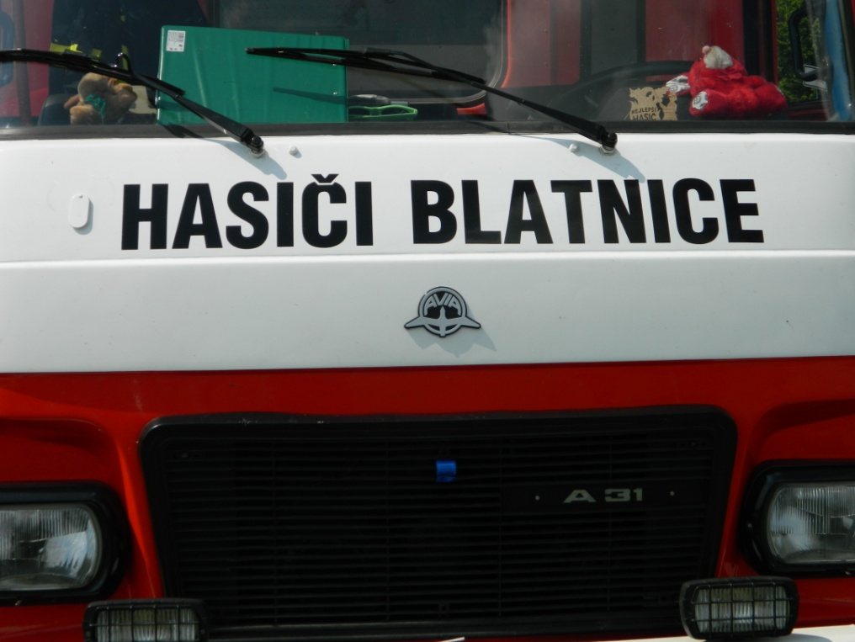
Masopustní průvod se stal tradicí. Jsem rád, že jej pořádá právě naše sdružení. I v tomto roce jsme rozdávali radost všem spoluobčanům, kteří nám otevřeli svoje dveře, prohlédli a pohostili všechny masky. Doufám, že i v následujícím roce se k nám připojíte. V květnu jsme pořádali okrskovou hasičskou soutěž a v prosinci Mikulášskou zábavu.
Ve sportovním působení sboru bylo aktivní především družstvo mužů bez omezení věku. Zúčastnili se celkem 35 soutěží, a to jak pohárových, tak i ligových. Jmenujme například 2. místo ve Valči, 3. místo v Radkovicích u Hrotovic a 2. místo na okrskové soutěži v Blatnici. V konečném celkovém pořadí Třebíčské okresní ligy skončila Blatnice na 15. příčce z 31 družstev a v Jihlavské OPEN lize se umístila ještě o dvě příčky výše, tedy 13. místo ze 46 týmů mužů. Nejlepší soutěžní časy útoků za celou sezonu jsou 16:04 na 2b a 19:07 na 3b. Družstvo mužů nad 35 let soutěžilo ve třech postupových soutěžích.
Plánovaná technická prohlídka vozu dopadla dobře. Výzbroj i výstroj jsou udržovány v dobrém stavu, aby byly k dispozici v případě nutnosti hasičského zásahu.
V listopadu pomáhali naši členové s výstavbou nového oplocení pro novou výsadbu stromků.
Vážení spoluobčané, přeji vám všem klidné a spokojené prožití vánočních svátků, hodně zdraví a štěstí a celý rok 2019 bez požárů.
Miloš Salák, starosta SDH
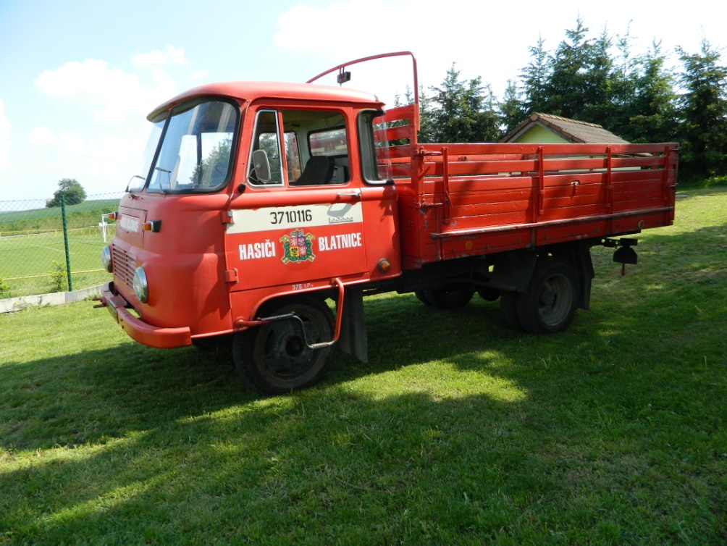
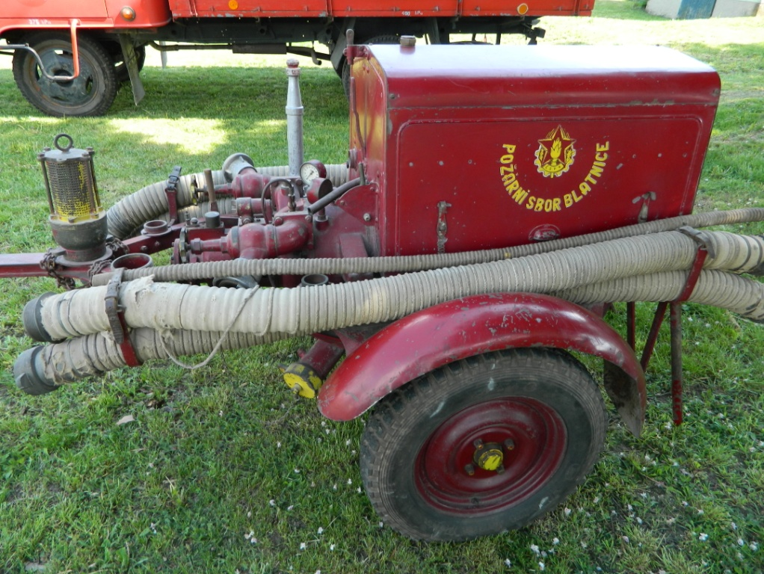


Valná hromada SDH Blatnice se bude konat 27. prosince 2018 v 18.00 v hasičské zbrojnici. Srdečně zveme všechny členy.

Zprávy ze zeleného trávníku o činnosti sportovního klubu

Blíží se konec roku a s ním nastává čas hodnocení naší celoroční činnosti sportovního klubu.

Muži „A“

Do jarní části sezóny 2017/18 jsme vstupovali ze 4. místa tabulky, kdy jsme ztráceli na čelo 5 bodů.

První jarní utkání jsme doma po přestřelce 3:3 remizovali se zachraňujícím se Opatovem. Bohužel po dalších dvou nepovedených utkáních v Přibyslavicích (3:0) a domácím utkání s Pyšelí (2:2), jsme si pro první jarní výhru museli dojet až na hřiště rezervy Jemnicka, kde jsme zaslouženě vyhráli 0:3. Tímto utkáním jsme nastartovali sérii utkání bez prohry, kdy za zmínku stojí atraktivní utkání s Výčapy, které jsme doma po bojovném výkonu porazili 2:1. Série skončila až na hřišti ve Studenci, kde se nám moc nedařilo a prohráli jsme vysoko 5:2. Následovala bohužel další porážka doma s Vladislaví 1:3, ale sezónu 2017/18 jsme zakončili snad nejlepším výkonem jara na hřišti v Třebelovicích, kde jsme zaslouženě vyhráli 1:4.

Bohužel po posledním utkání se s naším mužstvem rozloučili dva hráči základní sestavy. Lukáš Šplíchal, který ukončil ze zdravotních důvodů bohatou hráčskou kariéru a pustil se na trenérskou dráhu v týmu áčka Moravských Budějovic a Zbyněk Karásek, který přestoupil do Šebkovic. Tímto bychom chtěli těmto hráčům poděkovat za skvělé výkony při důležitých utkáních našeho mužstva a popřáli jim mnoho úspěchu v dalším sportovním i soukromém životě.

Sezónu 2017/18 jsme zakončili na skvělém 4. místě, se ziskem 44 bodů a skóre 67:50.

Uplynulý ročník a konečné postavení v tabulce hodnotíme jen pozitivně a rádi bychom se i v nadcházející sezóně 2018/19 chtěli pohybovat v horních patrech tabulky.

Nejlepší střelci: Milan Sova 26
Jiří Trnka 13
Michal Trnka 10

Přípravu na novou sezónu 2018/19 jsme zahájili jako již tradičně s hokejisty Moravských Budějovic, kdy toto atraktivní utkání skončilo nerozhodným vysokým výsledkem 5:5. V dalším přípravném utkání jsme doma přivítali opět tradičního soupeře a to Blížkovice. Dvakrát se trefil Milan Sova a podepsal se pod vítězství 2:1. Generálkou na novou sezónu byla tradiční účast na turnaji ve Výčapech, kde nás čekala obhajoba 2. místa z předchozího ročníku. V semifinále jsme porazili na pokutové kopy Lipník a ve finále jsme bohužel nestačili na Šebkovice, i tak jsme opět s 2. místem spokojeni.

Podzimní část sezóny 2018/19 jsme zahájili na hřišti v Chlístově. Domácí dlouho drželi vedení 1:0 a strhující druhý poločas a obrat na 1:2 rozhodl o prvních bodech do tabulky. Následovalo domácí utkání s Horním Újezdem, který jsme přehráli jednoznačně 4:0. Hattrickem se zaskvěl Milan Sova. V dalším utkání s Třebelovicemi jsme sice prohráli 5:4, ale toto utkání se dá hodnotit jako jedno z nejlepších v letošní podzimní části sezóny, kdy jsme po poločase prohrávali 3:1, ale utkání jsme nezabalili a dokázali držet nerozhodný výsledek 4:4 až do 89´minuty, kdy z jasného ofsajdu domácí rozhodli. V tomto utkání vstřelil opět hattrick Milan Sova. Chuť jsme si spravili v domácím utkání s Výčapy, tentokrát po bojovném výkonu jsme zaslouženě vyhráli 3:2. Bohužel následovala prohra ve Vladislavi 1:0 a dvě remízy doma s Vícenicemi a v Hartvíkovicích. Výhrou proti Lipníku jsme si zase po dlouhé době připsali důležité 3 body, jenže následovalo hodně nepovedené utkání v Rudíkově, kdy jsme sice do 30´minuty hráli vyrovnanou partii a dokonce šli jako první do vedení, ale domácí do čeho kopli, tak skončilo v bráně a ve druhém poločase se nám nedařilo vůbec nic, z čehož vyplynul výsledek 8:2, na který jsme chtěli v dalším utkání rychle zapomenout. Bohužel prohra v Rudíkově nastartovala sérii utkání bez výhry. Doma s rezervou Jemnicka jsme měli potvrdit jednoznačně roli favorita, jenže z jasné výhry byla nakonec pouze remíza 2:2. V dalších utkáních opět doma s Rokytnicí, kde jsme měli dobře rozehraný zápas, jsme se v druhém poločase herně sesypali a hosté nás za výsledek 2:3 obrali o všechny body. Na hřišti FŠ Třebíč, jsme museli opět skousnout vysokou porážku 5:0. Ukončit sérii nepovedených utkání a rozloučit se s podzimem, jsme chtěli doma s Pyšelí, která se krčila se ziskem jednoho bodu na samém dně tabulky a naše role favorita byla jasná. Stav 2:0 po prvním poločase nasvědčoval, že si v druhém poločase nenecháme výhru vzít a skóre navýšíme, jenže druhý poločas byl z naší strany úplný opak prvního a hostům se podařilo rychle vyrovnat a nakonec jsme se museli strachovat o remízu, kterou nakonec utkání skončilo (2:2).

Podzimní část sezóny jsme tak v tabulce uzavřeli na 9. místě se ziskem 16 bodů.

Tabulka po podzimní části (2018/19)
Rk. | Družstvo | Záp. | Skóre | Body
1 | FŠ Třebíč | 13 | 52:15 | 31
2 | Rudíkov | 13 | 38:23 | 31
3 | Vladislav | 13 | 21:13 | 25
4 | Výčapy | 13 | 31:24 | 24
5 | Hartvíkovice | 13 | 49:23 | 23
6 | Náměšť - Vícenice "B" | 13 | 38:30 | 22
7 | Lipník | 13 | 33:26 | 20
8 | Třebelovice | 13 | 32:47 | 18
9 | Blatnice | 13 | 26:32 | 16
10 | Chlístov | 13 | 38:46 | 15
11 | Rokytnice | 13 | 22:36 | 15
12 | Jemnicko "B" | 13 | 16:26 | 11
13 | Horní Újezd | 13 | 22:42 | 9
14 | Pyšel | 13 | 12:47 | 2

Nejlepší střelci: Milan Sova 12
Michal Trnka 4
Jiří Trnka 3
Martin Hutař 3
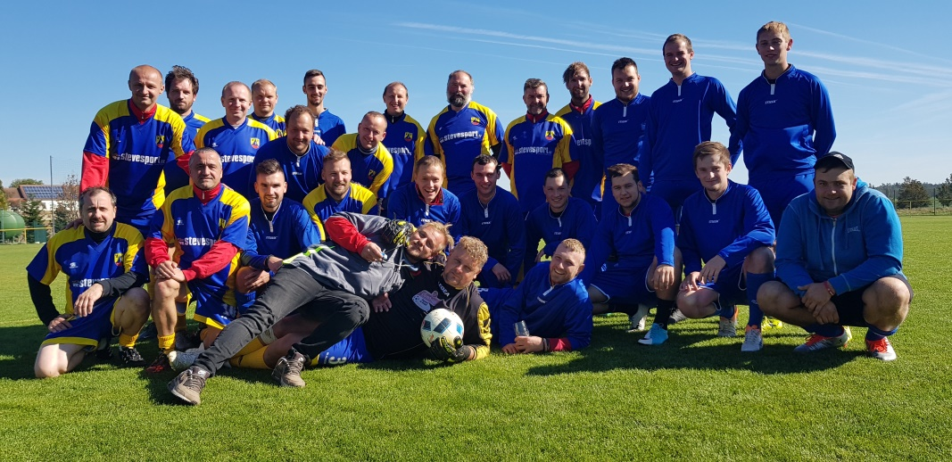
Posvícení 2018 (Svobodní – Ženatí)

Muži „B“

Naše rezerva vstupovala do jarní části sezóny 2017/18 ze 4. místa tabulky se ziskem 18 bodů a v kontaktu s vedoucími celky.

Na jaře se béčku moc nedařilo, což bylo také ovlivněno nižší účastí hráčů z „A“ mužstva, i tak se sehrála pohledná utkání, kde i kluci s béčka předvedli, že umí hrát kombinační fotbal a sezónu 2017/18 zakončili na skvělém 4. místě se ziskem 30 bodů a skóre 59:67.

Po sezóně se s „B“ mužstvem rozloučili Miroslav Buďa a Michal Černý, kteří zamířili do rezervy Moravských Budějovic, kde budou hrát vyšší soutěž a také jim je potřeba popřát mnoho sportovních úspěchu.

Nejlepší střelci: Michal Šabatka 12
Miroslav Buďa 10
Milan Sova 9
Marek Šabatka 4
Michal Trnka 4
Radek Dušek 4

Novou sezónu 2018/19 zahájilo naše béčko ve velkém stylu, kdy domácími výhrami 2:0 proti Polici, v Heralticích 3:5 a opět doma s Domamilí 5:1 rozjeli slušnou sérii výher, která pokračovala proti rezervě Želetavy, kde asi životní zápas odehrál Ladislav Papoušek, který obvykle nastupuje na kraji obrany, ale tentokrát pro nedostatek útočníků musel odehrát zápas na hrotu. Do poločasu dokázal vstřelit 5 branek a výrazně se podepsal na vysoké výhře 4:8. V dalších zápasech famózní série bez porážky pokračovala. Doma s Litohoří 2:2, vysoká a hlavně zasloužené výhra 0:5 ve Štěměchách a 2:2 doma s Podhoráckem. Bohužel první porážka přišla doma proti Předínu, kdy nám hosté nadělili 7 branek a nutno uznat, že nás soupeř ve všech směrech přehrál. Bohužel proti rezervě Starče přišel další vysoký výprask 8:2, a další prohra následovala v Rokytnici (2:0). Skvělý výkon jsme předvedli na domácím hřišti proti rezervě Přibyslavic, kdy jsme dokázali vyhrát vysoko 9:2 a trochu si vylepšili skóre v tabulce. Bohužel podzimní část jsme zakončili prohrou 4:1 na hřišti neporažených Časlavic, i když jsme v druhém poločase byli lepším mužstvem na hřišti.

Uplynulou část sezóny 2018/19 a hlavně její vstup do ní hodnotíme jen pozitivně.

Tabulka po podzimní části (2018/19)
Rk. | Družstvo | Záp. | Skóre | Body
1 | Čáslavice-Sádek | 12 | 47:10 | 36
2 | Předín | 12 | 84:18 | 31
3 | Stařeč "B" | 12 | 42:29 | 25
4 | Blatnice "B" | 12 | 43:35 | 20
5 | Želetava "B" | 12 | 52:49 | 19
6 | Litohoř | 12 | 28:30 | 19
7 | Podhorácko | 12 | 25:27 | 19
8 | Přibyslavice "B" | 12 | 40:40 | 16
9 | Police | 12 | 26:35 | 16
10 | Heraltice | 12 | 29:55 | 9
11 | Rokytnice "B" | 12 | 17:38 | 8
12 | Štěměchy | 12 | 18:47 | 7
13 | Domamil | 12 | 11:49 | 1

Nejlepší střelci: Milan Sova 11
Michal Šabatka 9
Ladislav Papoušek 5

Mladší žáci

Mladší žáci pod vedením Michala Trnky, bohužel doplácí na věkový deficit, kdy mužstvo doplňujeme dětmi ze starší přípravky a nastupují někdy proti hráčům, kteří jsou výškově úplně někde jinde. I tak se děti snaží a poctivě dochází na všechny tréninky.

Nejlepší střelci: Natálie Velebová 4
Adéla Velebová 3

Starší přípravka

Starší přípravka pod vedením Milana Doležala a Marka Šabatky, nám dělá asi největší radost. Ve všech zápasech jsou vyrovnaným soupeřem a celky ze špice tabulky herně přehrává. Bohužel v některých zápasech nám chybí lepší zakončení i přes spoustu šancí, na čemž do dalších zápasů určitě zapracujeme. Těší nás také vysoká účast na všech tréninkách a dobrá parta mezi dětmi. V průběhu zimní přestávky jsou naplánovány zimní turnaje ve sportovní hale v Třebíči.

Na závěr podzimní části sezóny přichystali trenéři přípravky pro děti zajímavý program v podobě LaserGame ve Znojmě, kde se děti parádně pobavily a odnesly si skvělý zážitek.

Nejlepší střelci: Eliška Ševčíková 9
Adéla Veselá 7
Martin Krutiš 7
Adéla Velebová 6
Tomáš Novák 4
Adam Vaštík 4

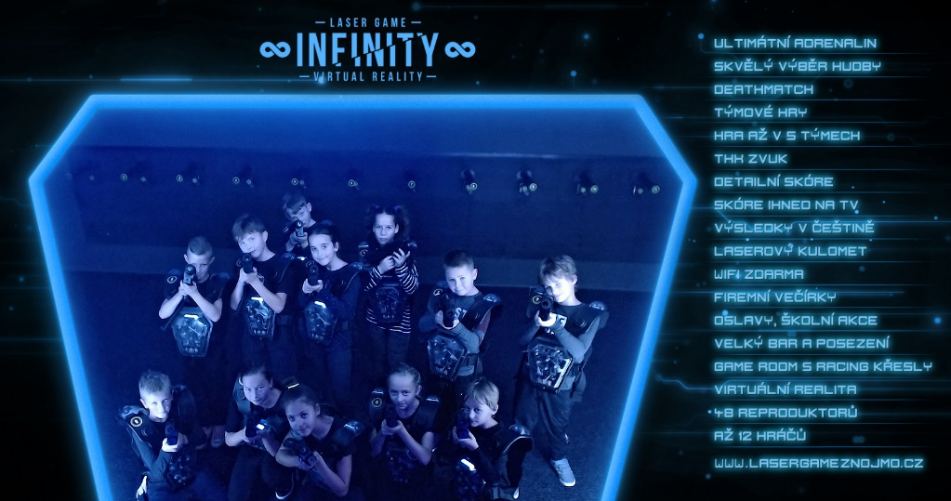
Starší přípravka (LaserGame Znojmo 2018)

Za všechny trenéry mládežnických mužstev bych tímto směrem rád poděkoval všem rodičům za aktivní pomoc při pořádání domácích zápasů.

Zvláštní poděkování patří Michaele Lorencové a Lukáši Trnkovi za trénování těch nejmenších dětí od 3 do 6 let formou zábavných her a cvičení.

Na závěr bych rád jménem SK Blatnice poděkoval obci za vytváření podmínek, které nám nabízí, všem spoluobčanům a fanouškům klubu popřál pohodové prožití vánočních svátků, hodně zdraví a úspěchů v roce 2019.

Šabatka Marek
www.skblatnice.wbs.cz

Z činnosti mysliveckého spolku Blatnice

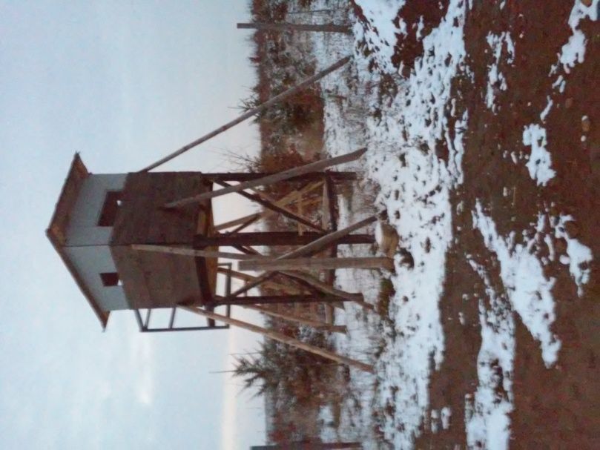
Krásný den a myslivosti zdar si přejí myslivci při pořádání mysliveckých akcí, ale již nemají ani zdaleka ve svých rukou možnosti, aby zvěř v jejich honitbách netrpěla či nedocházelo k jejich ztrátám vinou člověka. Protože my jako myslivci jsme velice často v přírodě od brzkého jara až do zimy, kdy probíhá život zvěře od jejího zrození až do někdy hořkého konce zásahem jiné než myslivecké moci, stále hledáme možnosti jak tomuto předejít. Ke zhodnocení naší činnosti a prováděným opatřením prvotně dochází na výroční členské schůzi, kde dojde k hodnocení veškeré práce spolku a jeho členů za uplynulý rok. Schůze se konala dne 18.2.2018 a protože uplynulo již pět roků od voleb orgánů spolku, proběhla tato schůze i jako volební. Došlo k novým volbám do jednotlivých funkcí. Protože i u nás panuje jistý společenský nezájem o funkce, tak až na jednu funkci, kdy tento myslivec odešel z našeho spolku, nedošlo k žádným změnám a vše pracuje ve starém složení. Je zřejmé, že všichni jsou s činností funkcionářů spokojeni.
Na této schůzi bylo konstatováno, že v průběhu roku 2017 nedošlo k žádnému negativnímu jednání proti zásadám myslivosti, čímž žádný z myslivců nemusel být nějak trestán. Poměrně dosti bylo hovořeno k problematice sucha, likvidace lesa jako přirozeného úkrytu zvěře a to jak v Blatnici tak i ve Zvěrkovicích. Byl schválen plán chovu a lovu zvěře, plán brigádnických hodin, zajištění mysliveckých akcí pořádaných okresním mysliveckým svazem, dále opravy a budování mysliveckých zařízení, zajištění krmení pro zvěř v zimních měsících, dezinsekce skladu obilí, kde se rozmnožil brouk pilous. Vzhledem k malému počtu lovecky upotřebitelných psů byla schválena pobídka pro člena ve výši 7000,-Kč na zakoupení loveckého psa, dále bylo konstatováno, že jsme hospodařili s přebytkem 1707,-Kč, což je rovněž jeden z dobrých ukazatelů naší činnosti. Nakonec byl slavnostně přijat na této schůzi nový čerstvý člen našeho spolku. Podobnou událost si již málokdo pamatuje, mladých nepřibývá a proto již většina našich členů patří do „vyšší věkové třídy“, přesto můžeme stále konstatovat, že když se chce, tak to jde!
Úkoly byly schváleny, a protože je konec roku můžeme již konstatovat jak se je dařilo splnit či plnit. V měsíci dubnu jsme se aktivně zapojili do myslivecké chovatelské přehlídky v Moravských Budějovicích, kde zajišťujeme přípravu, dozor a odborný výklad žákům základních škol. Přehlídka je velmi zajímavá pro děti i dospělé, a proto v dubnu 2019 jsou přátelé myslivosti na ni zváni. Protože nebývalé sucho trvá již dva roky a vyschly potůčky v naší honitbě, zvěř v horkých dnech se nemohla nikde napít, museli jsme téměř denně doplňovat rozmístěné napaječky vodou a bylo zřejmé, že to má velký smysl. Je velice dobře, že v posledních letech byly vybudovány v naší honitbě menší rybníky, čímž zvěř spárkatá i drobná si dokáže v těch místech pro vodu dojít.
Nedílnou činností nás myslivců je brigádnická činnost, kdy provádíme sběr kamene pro firmu Agross. Odpracovali jsme 45 hodin, za což nám bude poskytnuto adekvátně obilí, dále jsme odpracovali 40 hodin v obecním lese ve Zvěrkovicích, za což nám bude bezplatně poskytnutý kulturní dům při poslední leči a dále jsme odpracovali bezplatně 80 hodin v lese pro obec Blatnici při stavění oplocenek. Tady preventivně zabraňujeme škodám na mladých kulturách proti okusu a vytloukání. Tato činnost je obcí velice dobře hodnocena. Kdo si nesplnil povinných 10 hodin brigád, je povinen zaplatit 100,-Kč za neodpracovanou hodinu. V měsíci září jsme nechali provést dezinsekci skladu obilí proti pilousům a je zřejmé, že škůdce zmizel. Do dnešního dne jsme zajistili 20 metráků obilí pro přikrmování zvěře v zimním období. Bylo opraveno několik mysliveckých zařízení (posedy, žebříky, krmelce) a byl vybudován nový posed v oplocence na Starém hřišti. Předpokládáme, že děti ze ZŠ a MŠ, které toto místo navštěvují by za přispění výkladu učitelek mohli získat nějaké vědomosti a zájem o myslivost. Ceníme si toho, že jeden z našich členů zakoupil štěně loveckého plemene a provádí jeho výcvik ke zdárnému složení zkoušky z upotřebitelnosti.
Smutnou kapitolou jsou ztráty na zvěři způsobené provozem motorových vozidel, kde evidujeme v letošním roce usmrcení 30 ks zajíců a 11 ks srnčí zvěře. Silný provoz vozidel na silnici Hostim – Blatnice, dále na silnici Jaroměřice n./Rok. - Moravské Budějovice kde zvěř migruje za pastvou jsou nejčastějším místem jejich usmrcení. Pokud dojde ke škodě na vozidle a je tato nehoda vyšetřována policií, je nám tato zvěř předána k dalšímu použití. Při posledním takto sraženém kusu na silnici u křižovatky na Jaroměřice n./Rok. dne 23.11.2018 řidič vozidla sraženému srnci odřízl hlavu, zřejmě kvůli paroží a z místa odjel. Někdo další to oznámil policii, avšak nebylo již co šetřit. Podobné fatální konce zvěře jsou při jarním kosení pícnin a žních, kdy mladá zvěř proti výkonné zemědělské technice nemá žádnou šanci. Fatální konce srnčat lze vidět po senoseči, kdy srny chodí stále na jednom místě a hledají mladé. Je to vskutku smutný obraz současnosti. V neposlední řadě odsuzujeme používání glyfosfátů na likvidaci veškeré polní zeleně, což považujeme přímo za barbarství a je již snad předpoklad, že tento jed, který poškozuje životní prostředí, bude zakázán.
Odlov zvěře probíhá dle plánu, dospělá zvěř je prodána, což je jeden ze základních příjmů spolku. V roce 2017 bylo našimi myslivci odloveno 12 ks černé zvěře. Podobné zvýšené odlovy byly v celé naší oblasti na základě veterinárních opatření a to se projevilo na rapidním snížení divočáků. Z toho důvodu v letošním roce nebyl v naší honitbě uloven ani jeden kus.
Dne 15.12.2018 bude proveden hlavní hon na zajíce v katastru obce Zvěrkovice s následnou poslední lečí v tamním kulturním domě. Všichni přátele myslivosti jsou srdečně zváni k dobrému pohoštění i zábavě. Bohatá tombola, připomenutí loveckých poct a tradic může každému z nás alespoň na chvíli dát zapomenout na starosti všedního dne.
Závěrem přejeme občanům naší obce i všem ostatním hodně zdraví a spokojenosti v roce 2019 s provoláním Myslivosti zdar.

Za výbor mysliveckého spolku Blatnice Jan Diviš



OBECNÍ KNIHOVNA

Vážení čtenáři,

v letošním roce jsme pro vás opět nakoupili několik nových knih, které by vás mohly zaujmout. Vyberou si zde určitě malí i velcí, milovníci detektivek či románů.

Knihy pro děti: Zatoulané štěňátko, Karkulín ze střechy,
Zrzečka pod hvězdami, Koucourek se vrací,
Odvážní kamarádi

Knihy pro mládež: Náhradní kluk, Bez naděje, Kam jsi odešla
Život po tobě, Zůstaň se mnou, Hodnej
kluk, Zůstaň

Naučná literatura: Hrady, zámky, tvrze a další turistické
zajímavosti, Jak katolická církev
budovala západní civilizaci, Devět
komentářů ke komunistické straně,
Nebojte se jíst – a hubnout, 111 receptů
pro všední den

Knihy pro dospělé: Maminčin mazánek, Pekáč buchet, Cesty
domů, Tak se dáma nechová, Beznadějný
případ

Provozní doba knihovny je každou středu od 16:00 do 18:00 hodin. V případě potřeby si můžete domluvit i jinou vyhovující dobu. Dveře máme otevřené pro naše stálé, ale snad i nové čtenáře nebo návštěvníky veřejného internetu.

Těším se na shledanou s Vámi v knihovně.

Vážení spoluobčané,
přeji Vám příjemné a ničím nerušené vánoční svátky a v roce 2019 hlavně pevné zdraví, hodně rodinné pohody, splněných přání, lásky a štěstí
Soňa Málová, účetní obce


Blatnice má opět dvojnásobnou mistryni ČR aneb rok plný úspěchů…

Sezonu 2018 začala Zuzana Doležalová v novém klubu v Novém Městě na Moravě, kam přešla z Třebíče.
Na MČR v biatlonu v Novém Městě na Moravě skončila druhá ve stíhacím závodě se ztrátou pouhé 6,6 vteřiny.
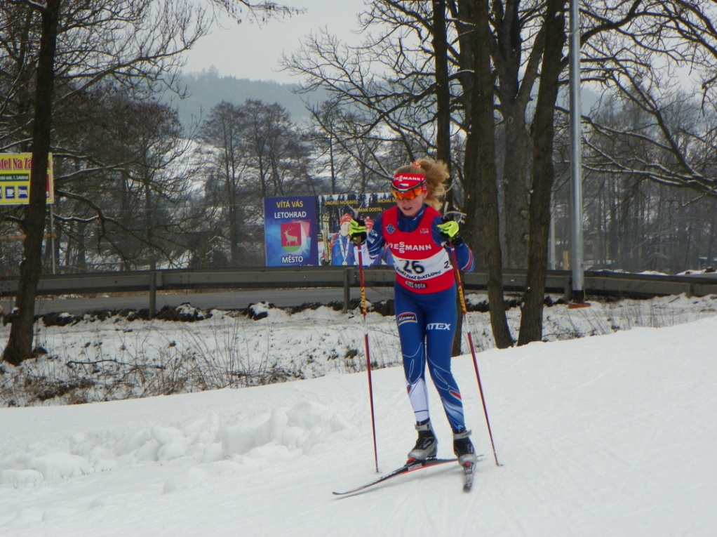
V celkovém hodnocení Českého poháru nakonec obsadila 3. místo.
Ve dnech 17. - 18.2.2018 proběhl Závod olympijských nadějí v biatlonu visegrádské skupiny v Letohradu. Každý stát mohl nasadit 4 závodníky do každé kategorie. V rychlostním závodě obsadila 2. místo a druhý den ve stíhacím závodě skončila třetí.
Na MČR v biatlonu na kolečkových lyžích v Letohradu brala zlato ve stíhacím závodě.
V závodě Super sprintu v ženské kategorii za účasti českých reprezentantek skončila pátá.
Mistrovství ČR v letním biatlonu proběhlo 29. - 30.9.2018 v Novém Městě na Moravě. Tam potvrdila své loňské úspěchy a brala zlato v rychlostním závodě a druhý den i v Závodu s hromadným startem.
Gratulujeme a přejeme mnoho sportovních i osobních úspěchů, radost ze sportu a hlavně pevné zdraví.

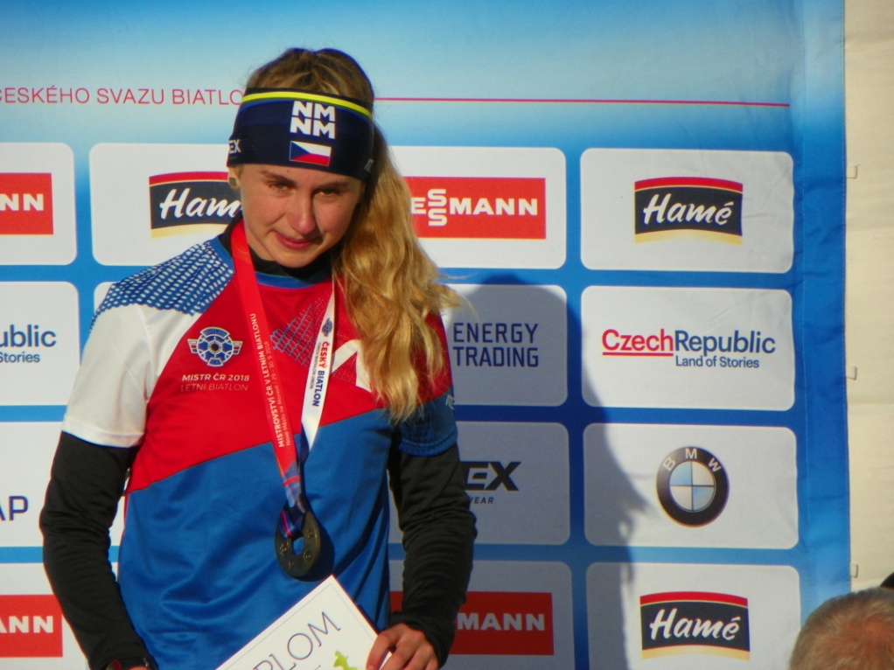
.

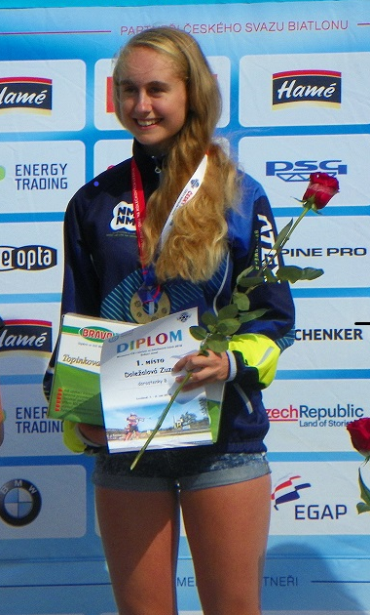
Výsledky volby prezidenta ČR
12. a 13.1.2018

Počet voličů v obci …………………..304
Počet zúčastněných voličů …………184 tj. 60,52 %
Počet platných hlasů ………………..184

Miloš Zeman 107 hlasů
Jiří Drahoš 39 hlasů
Pavel Fischer 14 hlasů
Marek Hilšer 10 hlasů
Michal Horáček 7 hlasů
Mirek Topolánek 5 hlasů
Jiří Hynek 2 hlasů
Petr Hannig 0 hlasů
Vratislav Kulhánek 0 hlasů

Do druhého kola voleb postoupili Miloš Zeman a Jiří Drahoš.

Výsledky 2. kola volby prezidenta ČR
26. a 27.1.2018

Počet voličů v obci ……………………. 304
Počet zúčastněných voličů ……………210 ….69,08 %
Počet platných hlasů …………………. .210

Miloš Zeman 145 platných hlasů
Jiří Drahoš 65 platných hlasů
Výsledky voleb do zastupitelstev obcí
5. a 6. 10.2018

Počet voličů v obci …………………...307

Počet zúčastněných voličů …………186 tj. 60,59 %

Počet platných hlasů ………………1006

Do zastupitelstva obce byli zvoleni:

Stanislav Husa 125 hlasů
Martin Veleba 120 hlasů
Lukáš Trnka 106 hlasů
Stanislav Trnka 103 hlasů
Jiří Sovka 98 hlasů
Antonín Kratochvíl 94 hlasů
Zdeněk Vaštík 58 hlasů



Výsledky voleb do 1/3 Senátu Parlamentu ČR
5. a 6.10.2018

Počet voličů v obci ……………………. 307
Počet zúčastněných voličů ………….. 145 ….47,23 %
Počet platných hlasů …………………. 143

Miroslav Michálek 41 hlasů
Hana Žáková 31 hlasů
Marie Dudíková 27 hlasů
Naděžda Dobešová 17 hlasů
Michal Šalomoun 6 hlasů
Vladimír Kotek 5 hlasů
Stanislav Zíma 5 hlasů
Petr Paul 0 hlasů
Do druhého kola voleb do senátu postoupili Miroslav Michálek a Hana Žáková.

Výsledky 2. kola voleb do Senátu Parlamentu ČR
12. a 13. 10.2018

Počet voličů v obci ……………………. 307
Počet zúčastněných voličů …………… 52 ….16,94 %
Počet platných hlasů …………………. 51

Hana Žáková 37 hlasů
Miroslav Michálek 14 hlasů
DŮLEŽITÁ UPOZORNĚNÍ


- V letošním roce budou s pokladničkou Tříkrálové sbírky obcházet jednotlivé domácnosti žáci ZŠ Blatnice v doprovodu p. učitelek a to v pondělí 7.1.2019 od 15:00 hod.

- V roce 2019 se poplatek za domovní odpad a psy bude vybírat ve středu 13. 2. 2019 od 16:00 do 18:00 hod. a ve středu 27. 2. 2019 od 16:00 do 18:00 hod. V LEDNU se tedy poplatky vybírat NEBUDOU!

- známku na popelnici dostane jen občan, který zaplatí poplatek za domovní odpad. Bez úhrady poplatku nebude známka na popelnici vydávána. Od 1.3.2019 pracovníci TSMB Moravské Budějovice nebudou vyvážet popelnice bez známky na rok 2019. V příštím roce bude vydávána jen 1 známka na rodinu.

- Žádáme všechny spolky, aby nahlásily své společenské akce na CELÝ ROK během měsíce ledna z důvodu zajištění KD na požadovaný termín, pozdějším žádostem nemusí být vyhověno. Cena za pronájem KD bude od ledna 2.000,-Kč.

PŘEHLED AKCÍ V ROCE 2019

07.01.2019 - Tříkrálová sbírka od 15:00 h
24.02.2019 - Dětský karneval KD v 15:00 h
09.03.2019 - Masopustní průvod od 10:00 h
05.04.2019 - Vynášení zimy - MORANY od 10:00 h
13.05.2019 - Den otevřených dveří v ZŠ a MŠ Blatnice
31.05.2019 - Den dětí - Sportovní areál v 16:00 h
23.06.2019 - Školní akademie KD v 16:00 h
20.09.2019 - Lampionový průvod-rozloučení s létem 17:00 h
27.09.2019 - Posvícenská zábava KD 20:00 h
28.09.2018 - Posvícenská zábava KD 20:00 h
29.09.2018 - Vyhrávání po obci od 11:00 h
29.11.2019 - Rozsvěcení vánočního stromu a čertovská besídka KD od 17:00 h
* Změna vyhrazena


JUBILEA

Z důvodu nové právní úpravy ochrany osobních údajů dle nařízení Evropského parlamentu a Rady EU 2016/679 byly rubriky JUBILEA, NAROZENÍ A ÚMRTÍ zrušeny.

Všem jubilantům blahopřejeme k jejich výročí a přejeme mnoho zdraví a štěstí.




Čekání na Ježíška

Sněhová vločka ani jedna,
zima snad neví, oč se tu jedná.
Těšíme se na Vánoce,
zase nám je o rok více.

Štědrý večer už se blíží,
děti se tajně do skříní plíží.
Ježíšek se shora směje,
na saních si dárky hřeje.

Po večeři, až nám slehne,
každý pod stromeček
tryskem vběhne.

Provázky se řežou,
papír vzduchem lítá,
každý s úsměvem
svůj dárek vítá.

Po tvářích stékají
slzičky radosti,
každý při jídle,
dal pozor na kosti.

Zase ponožky,
mám je do sbírky,
lepší je dostat,
ty barevné papírky.

Některé dárky jsou zlaté.
Některé na draka,
já si stejně dám s tátou
panáka.

Večer zdaleka nekončí,
bereme bundy, čepice sváteční,
a těšíme se na půlnoční.

zdroj: http://www.radekbasnicky.estranky.cz/clanky/basen-vanocni/cekani-na-jeziska.html

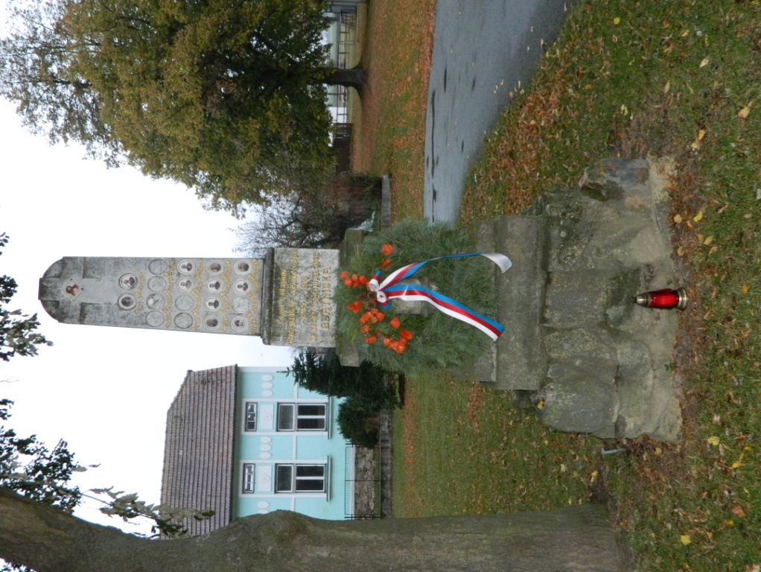

.

Náklad 160 výtisků

www.obec-blatnice.cz

